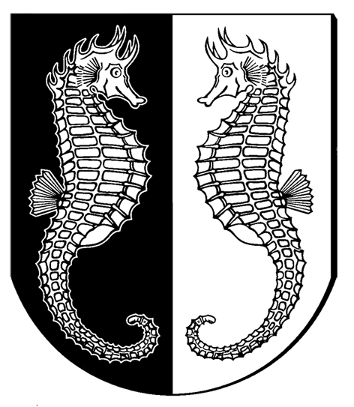

**Fanø Kommune**

**Foreløbig dagsorden**

**Grønt råd 2023**

**Den 07-12-2023 kl. 16:30**

**Mødested: Byrådssalen**

**Deltagere:**

Lasse Haarder Schousboe LHS – Udvalgsformand ENT

Britt Schack Hansen BSH – Natur og Miljø

Christian Fischer CF - Netgarnsfiskere

Dorthe Lodberg DL – Grundejerforeningerne

Hans Fischer Nielsen HFN – Sønderho Strandejerforening

Jens Madsen JM – Landbrugserhverv

Jens Wohlert JW – Vandsport

John Nielsen JN – Sejlads/kajak

Karsten Schmidt KS – Friluftsrådet

Kim Fischer KF – DOF Dansk Ornitologisk Forening

Marco Brodde MB – Naturvejleder, Fanø Kommune

Mikkel Thøgersen MT – Sejlads/kajak

**Fanø Kommune:** Jan Bøge Sørensen JBS

Pia Foldberg PF

Anne Hammer Lauridsen

|  |  |  |
| --- | --- | --- |
|  |  |  |

1. Godkendelse af dagsorden
2. Godkendelse af referat
3. Gensidig orientering
4. Orientering om Klimahandlingsplan for Fanø Kommune
5. Orientering om Kommuneplanstrategi for Fanø Kommune
6. Orientering om tillæg til Spildevandsplan 2020-2029
7. Møderække for 2024
8. Eventuelt